Методичка ТОЭ. Сивяков, Дубинская. 2006(2010)

Линейные цепи постоянного тока
Таблица 8.1 стр.114 таблица с вариантами (Мой Вариант N3)

Задание стр.4 пункт 1.1
N 1,2,3 делать без расчёта, составить уравнения в общем виде.
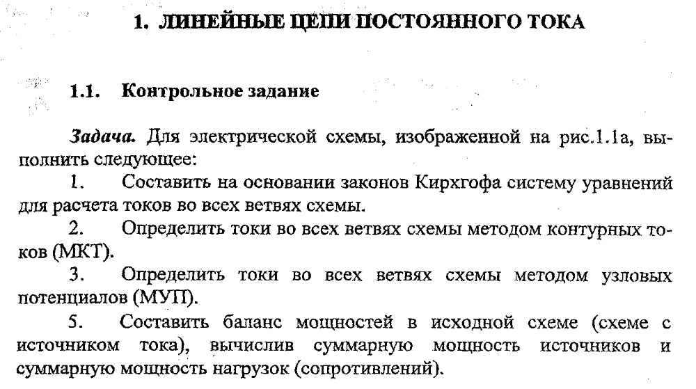
N 5. (Баланс мощности) Сделать для эквивалентной схемы.

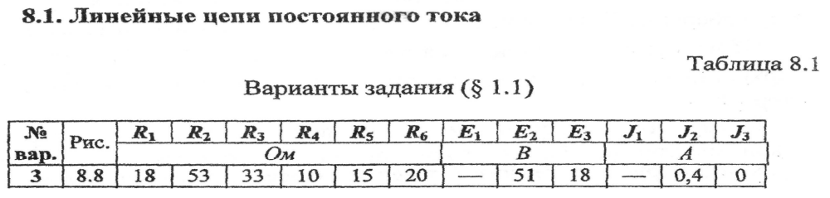
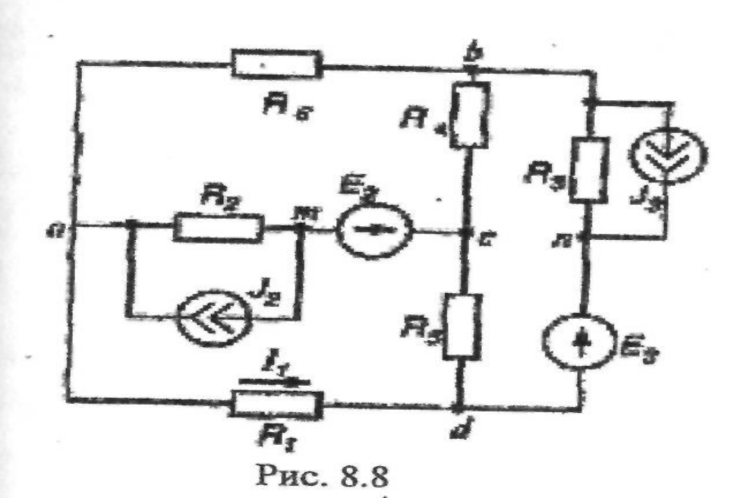

Задание стр.17 пункт 2.1 (Эл цепи синусоидального тока) (Задача на стр.119 - таблица 8.2)
(Мой Вариант N3)

N 1,2
N 3 Векторную диаграмму не делать
N 7 График не строить
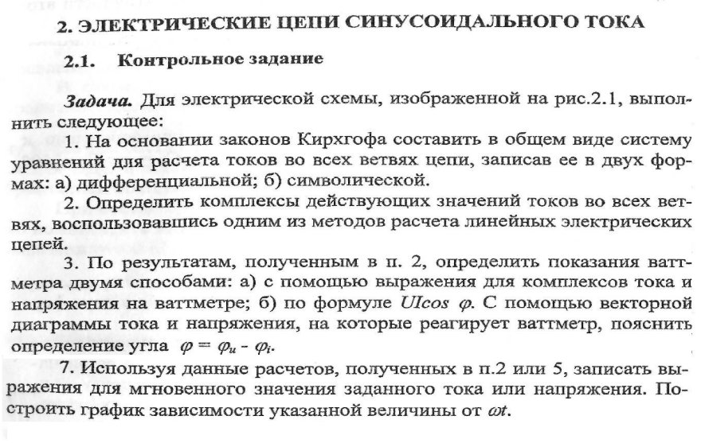
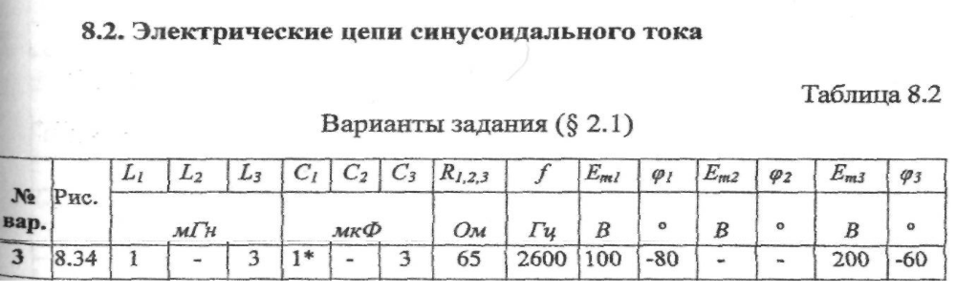
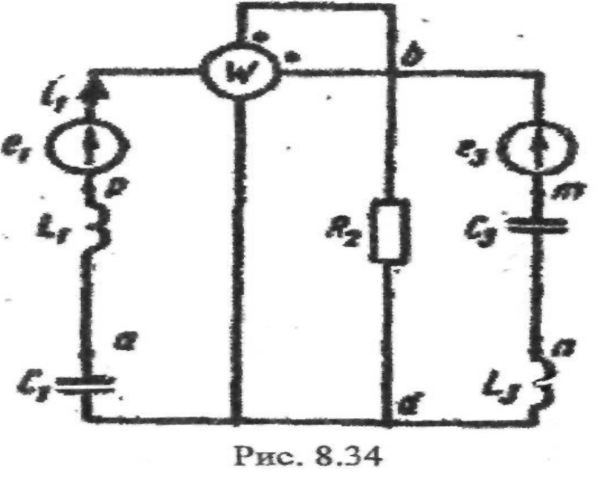

Таблица 8.3 стр.125 (расчёт 3х фазной цепи) условие стр.38 , пункт. 3.1



